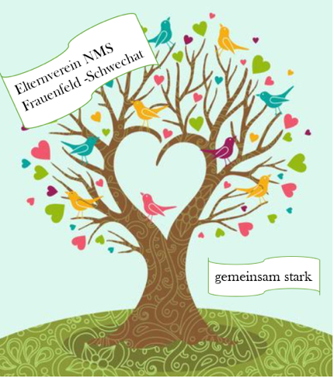
Elternverein der NMS Schwechat – Frauenfeld, Europaschule
Europaplatz 1
2320 Schwechat

Ansuchen um finanzielle Unterstützung für:

- Wintersportwoche
- Sommersportwoche
- Projektwoche
- Sprachwoche
- Sonstiges:_______________________________________

Kosten der Veranstaltung: _______________

Begründung des Ansuchens (unbedingt erforderlich):

Name des Schülers / der Schülerin: ____________________________________________
Klasse: ______________
Name & Adresse des Obsorgepflichtigen:________________________________________
Telefonnummer: __________________________________
Email: __________________________________________

Hinweis: Es werden bis zu 25% der Gesamtkosten vom Elternverein gefördert.
Es ist kein Nachweis des Einkommens erforderlich.
Eine zusätzliche Unterstützung erhalten Sie unter bestimmten Voraussetzungen von der Stadtgemeinde Schwechat.
Formulare für Ansuchen um Förderung von Schulveranstaltungen, finden Sie unter: www.schwechat.gv.at -> Formulare -> Förderung Schulveranstaltungen.

